INTRODUÇÃO À CITOLOGIA

Em 1665, Robert Hooke fez a primeira observação de uma célula ao analisar cortes finos da raiz de um vegetal morto (cortiça). Na realidade ele não observou a célula em si, mas as lacunas onde deveriam estar às células.
A teoria segunda a qual todos os organismos vivos, exceto os vírus, são constituídos por células se prende aos nomes de Mathias Schleiden e Theodor Schawann.
A forma da célula varia de acordo com sua função:
- células estreladas (neurônios): importantes na transmissão de impulsos nervosos.
- células discóides (hemácias): importantes no transporte de gases respiratórios.
- células alongadas (células musculares): tem a propriedade de relaxar e contrair.
- células achatadas (células da pele): possuem função de revestimento.

Podemos definir célula como:
Unidade morfofisiológica dos seres vivos
ou
A menor parte com vida de um ser que apresenta forma e função definidas

Tipos de células
Uma célula é basicamente formada por membrana, citoplasma e núcleo. A célula pode ou não apresentar núcleo definido, ou mesmo apresentar mais de um núcleo. Dessa forma temos:
- célula procariótica: não apresenta núcleo definido, pois não possui carioteca (membrana de revestimento nuclear).O organismo formado por este tipo de célula é denominado procarionte. Ex.: bactérias.
- célula eucariótica: apresenta núcleo definido e individualizado. O organismo formado por este tipo de célula é denominado eucarionte. Ex.: homem; árvore, insetos.

A célula eucariótica pode ser classificada em:
- célula anucleada: não possui núcleo.
- célula mononucleada:apresenta apenas um núcleo.
- célula binucleada: possui dois núcleos.
- célula polinucleada: possui vários núcleos.

1- A membrana celular
Também é chamada de membrana plasmática. Trata-se de uma película que envolve a célula, protegendo-a. Além disso, a membrana ajuda a dar forma à célula. Ela apresenta uma propriedade muito importante, a permeabilidade seletiva, ou seja, a capacidade de selecionar todo material que entra e sai da célula. A membrana plasmática é formada por proteínas e lipídios, daí dizemos que sua composição química é lipoprotéica.
Hoje, o modelo estrutural da membrana plasmática mais aceito é o do “mosaico fluido” proposto por Singer e Nicholson em 1972. Neste modelo a membrana possui duas camadas descontínuas de fosfolipídios onde se alojariam as proteínas. Essas moléculas deslocar-se-iam constantemente na camada lipídica, ajudando na permeabilidade seletiva.
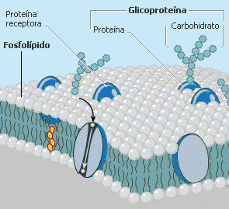

2- O citoplasma
É formado por uma matriz gelatinosa denominada hialoplasma, que ocupa a maior porção da célula. Nele encontramos o núcleo e uma série de organelas. No hialoplasma ocorrem inúmeras reações químicas celulares.
O citoplasma é formado por proteínas dispersas em água.

3- As organelas citoplasmáticas
a) Retículo Endoplasmático liso: apresenta apenas membranas. Possui as seguintes funções: transporta substâncias na célula; sintetiza substâncias de natureza lipídica, como triglicerídeos, fosfolipídios e hormônios esteróides; facilita reações enzimáticas;
b) Retículo endoplasmático rugoso: possui grânulos (ribossomos) aderidos às membranas do lado de fora. Além de realizar as funções gerais do R.E.liso, ele ainda faz síntese de proteínas.

c) Ribossomos: realizam síntese de proteína.
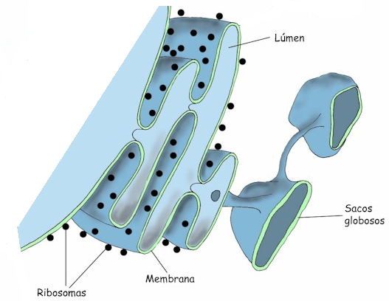
Um conjunto de ribossomos reunidos em um ponto da célula é denominado de polissomo.
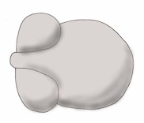

Ribossomo

Retículo endoplasmático rugoso

d) Complexo golgiense: acumulam e eliminam secreções da célula; formam os lisossomos; atuam na formação da lamela média nos vegetais e na formação do acrossomo nos espermatozóides.
e) Lisossomos: possuem aspecto de bolhas. Apresentam-se repletas de enzimas e realizam a função de digestão intracelular. Se as partículas a serem digeridas forem sólidas, ocorre a fagocitose; se forem líquidas, ocorre pinocitose.
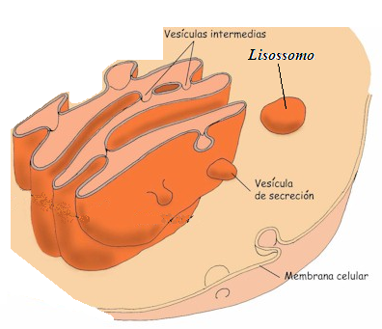

Complexo golgiense

f) Mitocôndrias: realizam respiração celular.
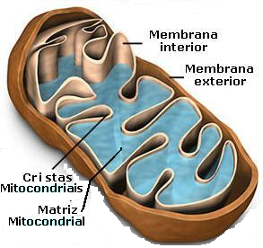

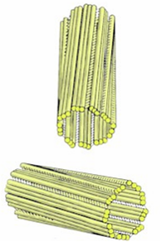
g) Centríolos: pequenos cilindros. Participam da polimerização das fibras do fuso acromático e da formação e coordenação dos movimentos de cílios e flagelos. São encontrados em células animais.

h) Vacúolos: são cavidades limitadas por membranas cujas funções são: armazenamento de substâncias e controle osmótico das células.

i) Plastos: são encontrados apenas nos vegetais. São responsáveis pela fotossíntese.
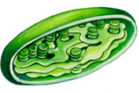

Transporte através da membrana
O transporte através da membrana pode ocorrer de duas formas:
- Transporte passivo: ocorre sem o dispêndio de energia celular.
→ Difusão: é a passagem de partículas de uma solução muito concentrada para uma menos concentrada. Até que haja um equilíbrio nas concentrações.
→ Osmose: é a passagem de água através de uma membrana semipermeável do meio menos concentrado para o mais concentrado.
- Transporte ativo: ocorre exigindo gasto de energia celular. Ex.: Bomba de sódio e potássio.

EXERCÍCIOS

1) Defina célula.
2) Quanto a forma, cite 3 exemplos de células.
3) O que significa célula procariótica?
4) O que significa célula eucariótica?
5) O que significa permeabilidade seletiva?
6) Fale sobre a estrutura da membrana celular.
7) Quais são os tipos de transporte que podem ocorrer através da membrana plasmática?
8) Cite as organelas e explique suas funções.

